上位机必须是LedshowZK2016（16.10.19.00）及以上版本
底层固件必须是BX-5K1Q-YY-V2016111810.REL（2016.11.18）及以上版本
一、显示屏参数设置
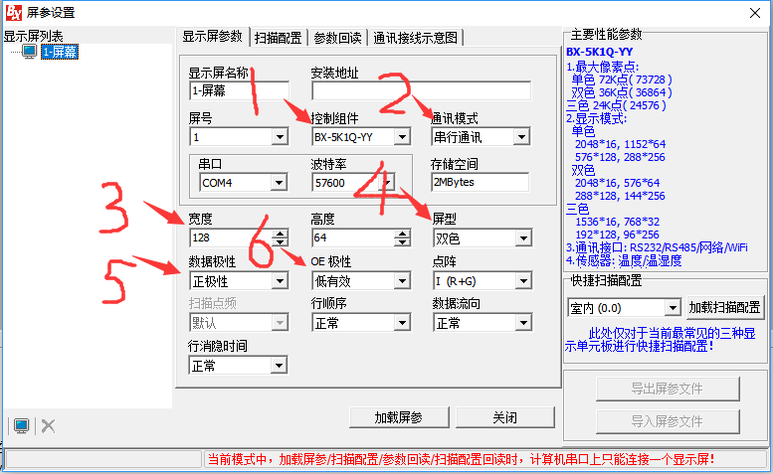
- 主菜单“设置”->设置屏参，输入密码888，在“控制组件”中选择“BX-5K1Q-YY”。
- 在“通讯模式”中选择“网络通讯”或者“串行通讯”。当选择串行通讯时，串口一定要选择，如果没有下拉框说明计算机的串口驱动没有运行，请排查串口驱动问题。选择波特率。
- “宽度”与“高度”是指你所使用的LED屏的点阵（像素点），不是指单位为“厘米”或“毫米”的LED屏的长度和高度，切记切记。输入你的LED屏的点阵宽和高。
- 根据你所使用的屏型来选择单双色或三基色。
- “数据极性”选择“正”或者“负”跟屏有关，如果“数据极性”选择反了会出现字符是暗的背景是亮的，此时选择相反的极性即可。
- “OE极性”是屏的使能位，OE极性选择反了会出现字符显示的亮度不够，字符会出现重影，字符的底部会出现亮点等现象，此时将OE极性反过来即可。
- “点阵”、“行顺序”、“数据流向”、“行消隐时间”一般选择“正常”即可。

二、扫描配置
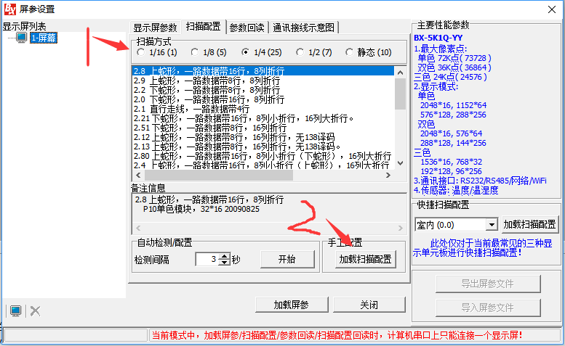
- 扫描方式跟屏的生产厂家有关，跟控制器没有关系，所以如果你能联系到生产LED屏的厂家请确认LED屏的扫描方式，并根据LED屏的扫描方式去配置扫描。例如，如果你的LED屏是“1/4扫，上蛇形，一路数据带16行，8列折行”，请选择1/4扫，2.8并点击“加载扫描配置”。如果你也不知道LED屏是什么扫描方式，so，一个一个的试吧（请原谅，我也没有办法）。
- 选择完配置的扫描方式后，记得一定要点击“加载扫描配置”。如果你确定5K1Q-YY已经正常工作了，结果LED屏上没有任何显示，将T08/T12/T75接口反过来插试一下。如果你的屏确定所有的扫描方式都不能正常显示，请提供LED屏的扫描方式图，我们将为你配置新的扫描方式。我们的官方二次开发邮箱dev@onbonbx.com。

三、IP配置
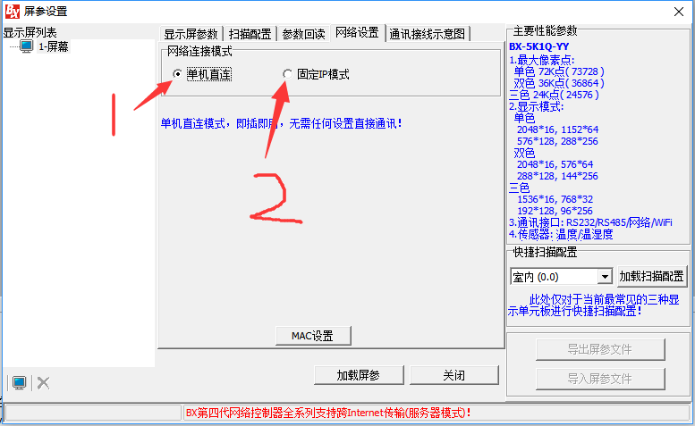
- 我们的控制卡里没有默认的IP，所以首先选择“单机直连”来使控制卡能通讯，然后再配固定IP。
- 配置固定IP
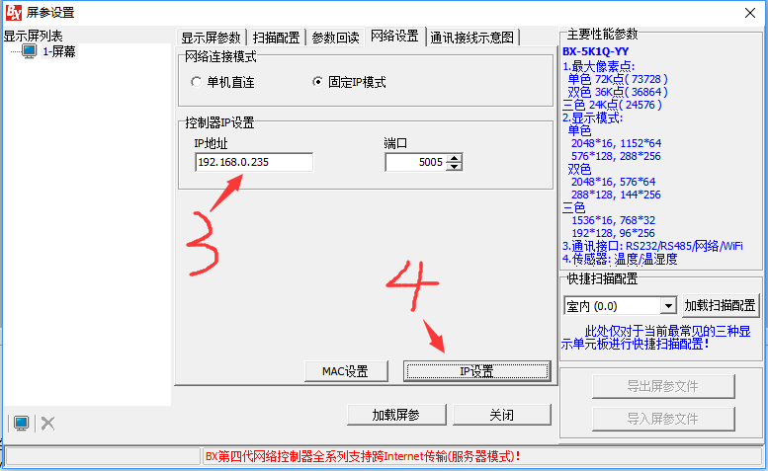
- 固定的IP地址一定要和你电脑的IP在同一个网段且不能是同一个IP。例如你的电脑的IP地址是192.168.0.100，此时控制卡的IP可设置为192.168.0.2——192.168.0.99、192.168.0.101——192.168.0.255之间任何一个IP地址。
- 端口号默认为5005即可，点击“IP设置”。

四、添加字库
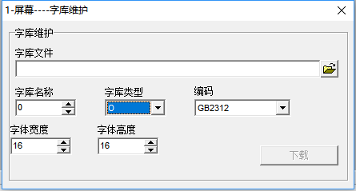
- 控制卡内默认装载了英文8×16点阵、中文16×16点阵字库，如果你需要改变字库配置才需要添加字库。字库文件可在官网上下载，也可由用户自己制作。
“设置”->“字库维护”，输入密码888，在“字库文件”中选择需要更新的字库文件。字库名称任一；字库类型如果是中文请选“O”，英文请选“E”。只有中文才有编码选择，请根据中文的编码选择。字体的宽度跟高度请选择与字库文件一致。

- 发送语音
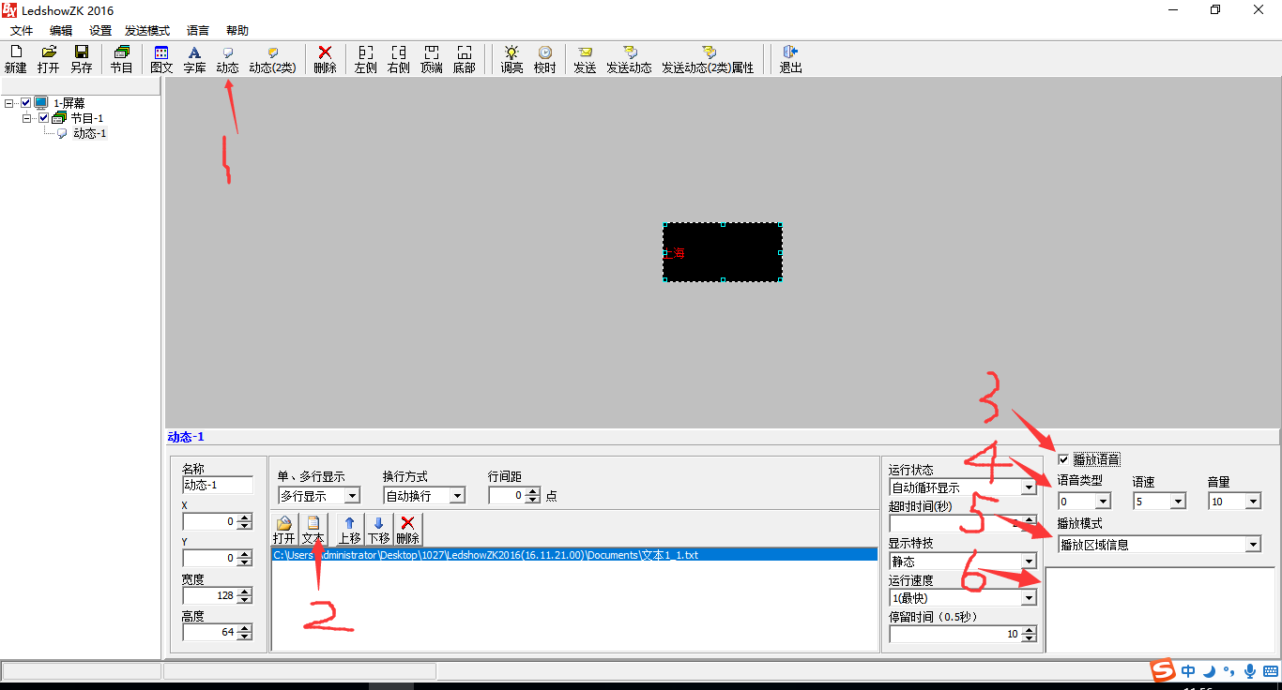

- 添加动态区才能播放语音，目前5K1Q-YY支持5个动态区语音播报。
- 在选中的动态区中输入文字。
- 勾选“播放语音”。
- 选择“语音类型”、“语速”、“音量”。
5、当要播放动态区内容时请选“播放区域信息”；当要播放的内容与动态区不一致时，请选“播放下列信息”。
当选“播放下列信息”时，在“6”中输入您想语音播放的内容，此时屏上将显示动态区内容，语音却播放编辑框的内容。别忘了点击“发送动态”。
- 关于播报数字是按字符串还是按数字的方式读的问题
如果希望是按字符串方式读就在数字的前面添加[n1]（如果是报文的话就是ASCII码，0x5B 0x6E 0x31 0x5D），按数字方式读就在数字的前面添加[n2]（如果是报文的话就是ASCII码，0x5B 0x6E 0x32 0x5D），如果是按自动判断方式读就在数字的前面添加[n0]（如果是报文的话就是ASCII码，0x5B 0x6E 0x30 0x5D）。

